**Formation Tuteurs :**

**« Accueil et encadrement des apprenants aides-soignants en stage »**

**Session 2025**

**Résultats de l’enquête de satisfaction à mi-parcours de la formation (février 2025)**

Nombre de stagiaires : 11

Nombre de stagiaires ayant répondus à l’enquête : 11

* **Recensement du pôle d’activité du stagiaire :**

Hétérogénéité du groupe

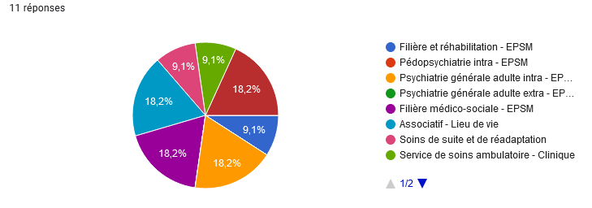 

* **Satisfaction générale de la formation dispensée** :

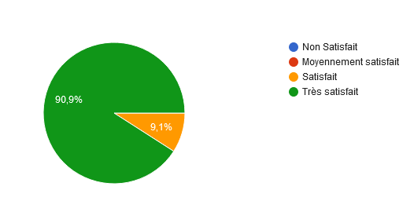

Argumentation du niveau de satisfaction :

* Très complète
* Bonne communication, dynamique
* Formation intéressante
* Formation complète et intéressante. Bonne pédagogie
* Très bonne formation, très intéressante
* Très bonne explication des outils nécessaires. Formateurs à l’écoute et très pédagogues
* Qualité du contenu, pédagogie du formateur, les supports et les outils, l’organisation et la durée
* Je suis satisfaite du contenu de la formation et du déroulement
* Très enrichissante
* Bon support
* Très enrichissant et des réponses aux questions
* **Satisfaction de l’animation pédagogique**

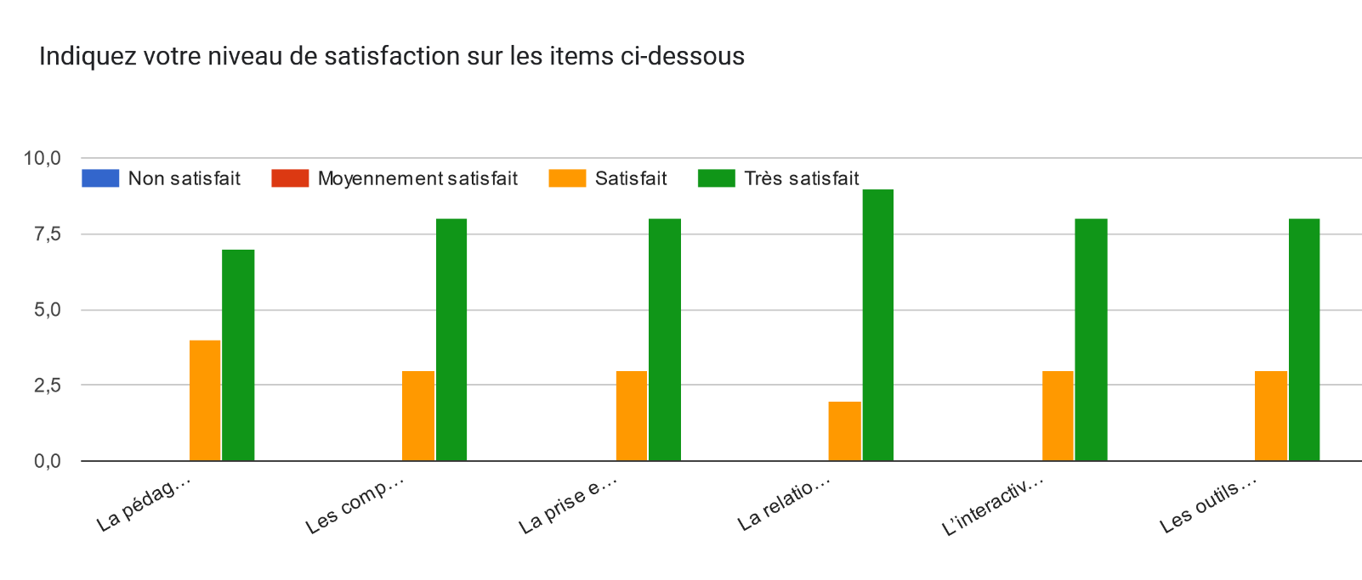

Les outils pédagogiques (quizz, vidéos, jeux de rôles, supports, …)

L’interactivité du groupe

La relation avec les intervenants (faciliter l’échange, l’écoute)

La prise en compte de vos besoins

Les compétences des intervenants

La pédagogie des intervenants

* **Satisfaction de la logistique**

